
Casos de Uso
Catalogo Colonias

Índice
1. Lista de Casos de Uso 4
2. Casos de Uso 4
2.1 Caso de Uso 1 4
Identificación de Caso de Uso 1 4
2.1.1 Definición de Caso de Uso 1 4
3. Diagrama de Casos de Uso 6

Control de Ediciones
Versión | Fecha | Modificación | Autor
V1.0 | 11/05/2022 | Creación del Documento | MTP Querétaro
V1.1 | 06/07/2022 | Modificación del Documento | MTP Querétaro

Lista de Casos de Uso
ID | Caso de uso | Ejecutor
1 | Acceso a los catálogos Colonias | Usuario

Casos de Uso

Caso de Uso 1

Identificación de Caso de Uso 1
ID de Caso de Uso | 1
Nombre | Catálogo Colonias
Creado por | MTP
Fecha Creación | 11/05/2022
Última Actualización por | MTP
Fecha última actualización | 06/07/2022

Definición de Caso de Uso 1
Actores:
Usuario
Descripción:
Desarrollar una pantalla para el mantenimiento del catálogo de colonias, donde se permita dar de alta y consultar las colonias
Precondiciones:
- El usuario deberá estas previamente logueado en el sistema de acuerdo con su perfil.
- El usuario deberá tener los permisos para realizar las acciones altas, consulta.
Post-Condiciones:
- Mostrar el aplicativo de acuerdo con el perfil
Flujo Normal:
- El usuario selecciona el menú de Catalogo Colonias
- El sistema muestra la pantalla con lo siguiente
  - Formulario
    - Código Postal (RN2) (RE2) (FA2)
    - Entidad
    - Delegación /Municipio
    - Ciudad
    - Combo de Colonia
    - Colonia (RN1) (RE2) (RE3) (RE4)
  - Conjunto de botones
    - Buscar CP (FA1)
    - Botón de Alta (FA3)
    - Botón de Guardar (RN3)
    - Botón Limpiar (FA4)
- El sistema muestra los campos vacíos, el campo de Colonia y botones Guardar, Alta y Deshacer están deshabilitado
- Fin de Caso de Uso.
Flujo Alternativo:
FA1 Botón Consultar (RN2)
- Se le da clic al botón de buscar
- Se abre una ventana (VA1) “Búsqueda CP”
- Se carga la información obtenida de la ventana en los siguientes campos
  - C.P.
  - Entidad
  - Delegación / Municipio
  - Ciudad
  - Colonias
- El sistema muestra la información obtenida
- El sistema habilita el botón de Alta
FA2 Consulta C.P.
- Se escribe el código postal
- Se carga la información obtenida en los siguientes campos
  - Entidad
  - Delegación / Municipio
  - Ciudad
  - Colonias
- El sistema muestra la información obtenida
- El sistema habilita el botón de Alta
FA3 Modo Alta
- El usuario da clic en el botón alta
- El sistema habilita el campo colonia
- El usuario captura la colonia que desea dar de alta.
- El usuario da clic en el botón guardar. (RN3)
- El sistema guarda la nueva colonia
- El sistema muestra un mensaje de éxito o error
FA4 Limpiar
- El usuario da clic en el botón Deshacer
- El sistema limpia los campos
  - Colonias
- El sistema deshabilita los botones
  - Guardar
  - Deshacer

Variantes:
VA1 Búsqueda CP
- Se abre una ventana y muestra lo siguiente elementos
  - Campos/Combos
    - Combo Estado
    - Combo Municipio (RN3) (RN5)
    - Combo Colonias (RN3) (RN5)
    - Ciudad (RN5)
    - C.P. (RN5)
  - Botón
    - Cerrar
- El usuario selecciona el Estado
- El sistema Habilita el combo de Municipios
- El usuario selecciona el Municipio
- El sistema Habilita el combo de Colonias
- El sistema te muestra la Ciudad y el Código Postal <C.P.>
- Se le da clic al botón cerrar
- La ventana regresa la información en los campos
  - C.P
  - Entidad
  - Delegación/ Municipio
  - Ciudad
  - Colonia
Prioridad:
Alta
Frecuencia de uso:
Diario
Reglas de Negocio:
RN1: El campo se encuentra deshabilitado, hasta que el usuario de clic en el botón de alta
RN2: El sistema consulta las colonias por código postal ingresado
RN3: EL campo solo se habilitará cuando se detecte un cambio
RN4: El botón limpiar se habilita únicamente cuando se haya capturado la colonia.
RN5: Campo deshabilitado
Requerimientos Especiales:
RE1: El campo es obligatorio o requerido
RE2: Campo con longitud 50
RE3: Campo acepta letras y números.

Premisas:
N/A
Notas:

Diagrama de Casos de Uso
Colonias
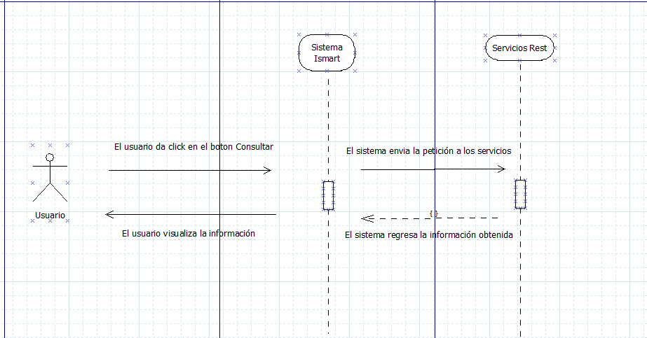

Glosario de Términos
Término | Descripción

